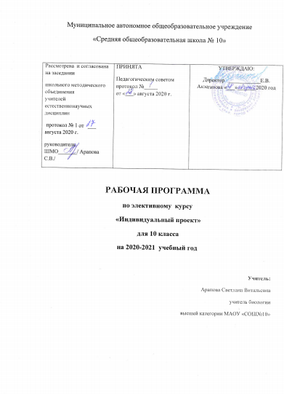

№ | Тема | Виды деятельности
Раздел 1. Требования к подготовке проекта.
1 | Урок 1. Введение.
2 | Урок 2. Требования к содержанию проекта.
3 | Урок 3. Особенности организации работы над проектом.
4 | Урок 4. Типы проектов.
5 | Урок 5. Виды проектов.
Раздел 2. Этапы работы над индивидуальным проектом.
 | Тема 2.1. Подготовительная работа.
6 | Урок 6. Знакомство с Положением об индивидуальном проекте, критериями оценки проекта.
7 | Урок 7. Структура проекта.
8 | Урок 8. Формирование темы индивидуального проекта, идеи, цели и задачи проекта.
9 | Урок 9. Понятие «гипотеза».
10 | Урок 10.Формулирование гипотезы.
11 | Урок 11. Актуальная и практическая значимость исследования.
12 | Урок 12. Оформление введения.
13 | Урок 13. Проверочная работа на тему «Теоретические основы индивидуального проекта»
 | Тема 2.2. Планирование.
14. | Планирование этапов выполнения проекта.
15. | Методы исследования.
16. | Формы проекта.
17. | Изучение источников различной информации; обзор литературы по теме.
18. | Изучение источников различной информации; обзор литературы по теме.
 | Тема 2.3. Методы работы с источником информации.
19. | Виды литературных источников информации.
20. | Информационные ресурсы (интернет-технологии).
21. | Правила и особенности информационного поиска в интернете.
22. | Работа с источниками.
23. | Работа с источниками.
24. | Отработка методов поиска информации в Интернете.
25. | Составление плана текста.
26. | Оформление письменной части проекта.
 | Тема. 2.4. Выполнение проекта.
27. | Сбор и уточнение информации.
28. | Сбор и уточнение информации.
29. | Поэтапное выполнение исследовательских задач проекта.
 | Тема 2.5. Обобщение.
30. | Анализ полученных результатов.
31. | Понятие «тезисы».
32. | Правила составления конспектов.
 | Тема 2.6. Заключительный этап.
33. | Правила оформления результатов.
34. | Презентация проекта.

